2008
20/12/2008
Manual WebAdmin News
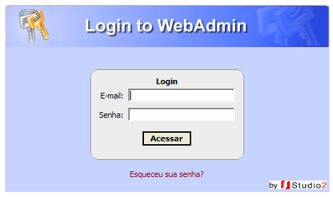

Login:

Com a integração das páginas de notícias ao site atual da empresa, você consegue publicar notícias e artigos com a cara da sua empresa, sem precisar conhecer os detalhes da programação de páginas HTML.

Tela de login no sistema:
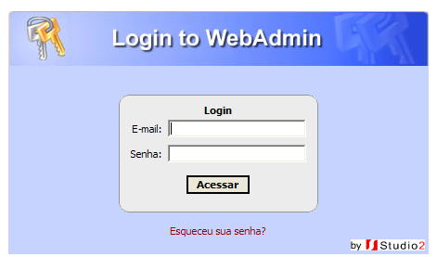

Menu Login:

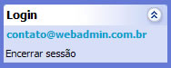 | Encerrar sessão: Finaliza a sessão e volta à página de login.

Menu Geral:

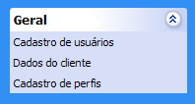 | Cadastro de usuários: Cadastrar usuários para acesso ao admin.  Dados do cliente: Visualizar e editar os dados da empresa.  Cadastro de perfis: Criar perfis para classificar usuários com acesso restrito ao admin.

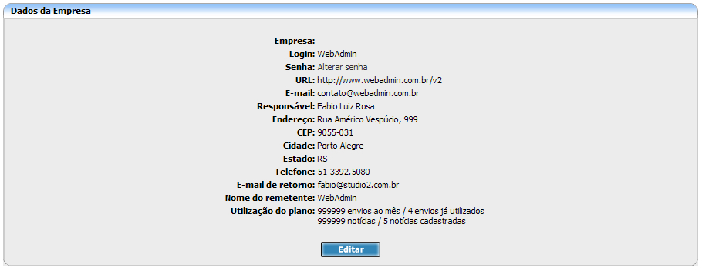

Menu WebAdmin News:

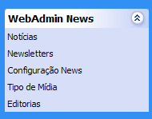 | Notícias: Listagem, pesquisa, edição, exclusão e visualização de notícias.  Newsletter: Criação, gerenciamento e envio de newsletters.  Configuração News: Configuração do formato da newsletter.  Tipos de mídia: tipos de arquivos que podem ser anexados as notícias.  Editorias: Editorias/assuntos em que as notícias serão organizadas.

Noticias Listagem:

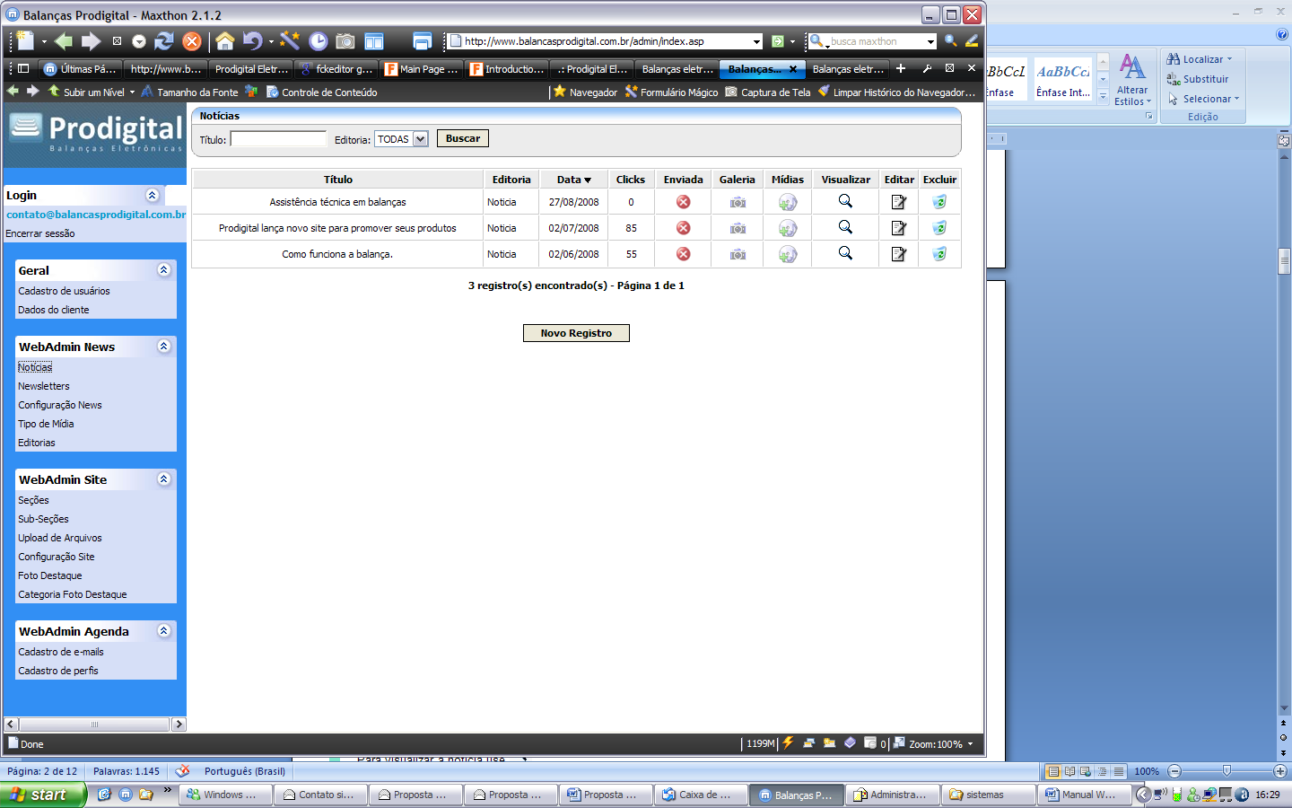

Para editar, basta clicar no ícone editar na linha de cada notícia.

O símbolo indica as notícias que já foram enviadas em uma newsletter e as que não foram. Se desejar alterar seu status, clique no símbolo.

Quando uma notícia contiver uma mídia aparecerá o símbolo , caso contrário aparecerá .

A notícia que mostra o símbolo indica que contém fotos, se não mostrará .
Para visualizar a notícia use .
Para excluir uma notícia clique na lixeira a direita na linha da notícia.

Utilize para inclusão de novas noticias.

Dica: você pode ordenar as noticias clicando nos títulos das colunas na primeira linha da tabela para saber as noticias mais clicadas, em ordem de data, de titulo ou por editoria.

Noticias Inclusão/Edição:
Editoria – escolha do tipo/assunto da noticia/conteúdo.
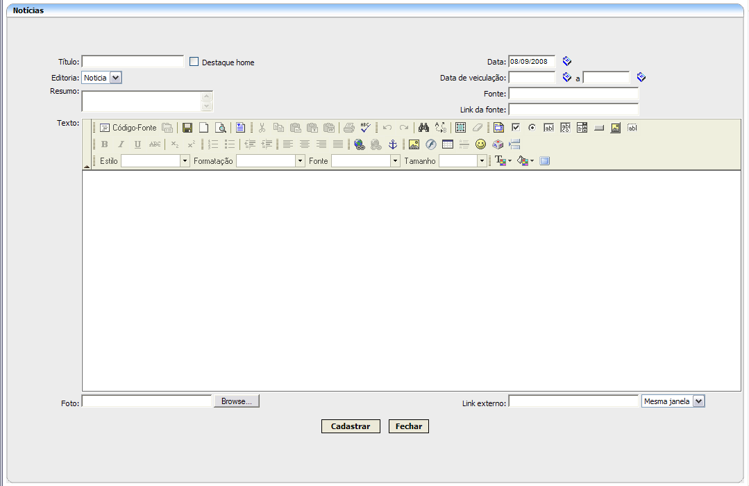

Código-Fonte – clique aqui para visualizar o código da página.
Borracha – retira a formatação do texto colado de outro site ou editor.

Incluir link – inclusão de link em textos

Área de trabalho – área para edição de textos, imagens e tabelas

Browse – Busca e inclusão de foto em seu computador para ir no topo da noticia e na newsletter.

Dica: passe o mouse sobre os botões que aparecerão as legendas de sua função

Nova notícia/conteúdo:
- Título: título do artigo
- Data: Informar a data (dd/mm/aaaa)
- Editoria: selecionar assunto do artigo (gente, política, economia,..)
- Resumo: 1 ou 2 linhas informando o conteúdo, será utilizado na newsletter
- Data de veiculação: preencha somente se você quiser estipular uma data para inicio e final da veiculação da matéria.
- Fonte: Fonte do artigo (Invertia,, Veja, Zero Hora,...)
- Link da fonte: informe o link original da matéria ou do site de onde foi retirada., copie da barra de endereços do IExplorer (ex: http://www.novaescola.com.br/artigos/psicologia/65318654.htm)
- Foto: seleção, envio ao servidor e inserção de foto pricipal no artigo/notícia.

- Clicar em ‘Cadastrar’ para adicionar o artigo/noticia

INSERÇÃO DE IMAGEM AVULSA: Para inserir uma imagem em qualquer lugar do artigo/notícias clique no ícone inserir imagem 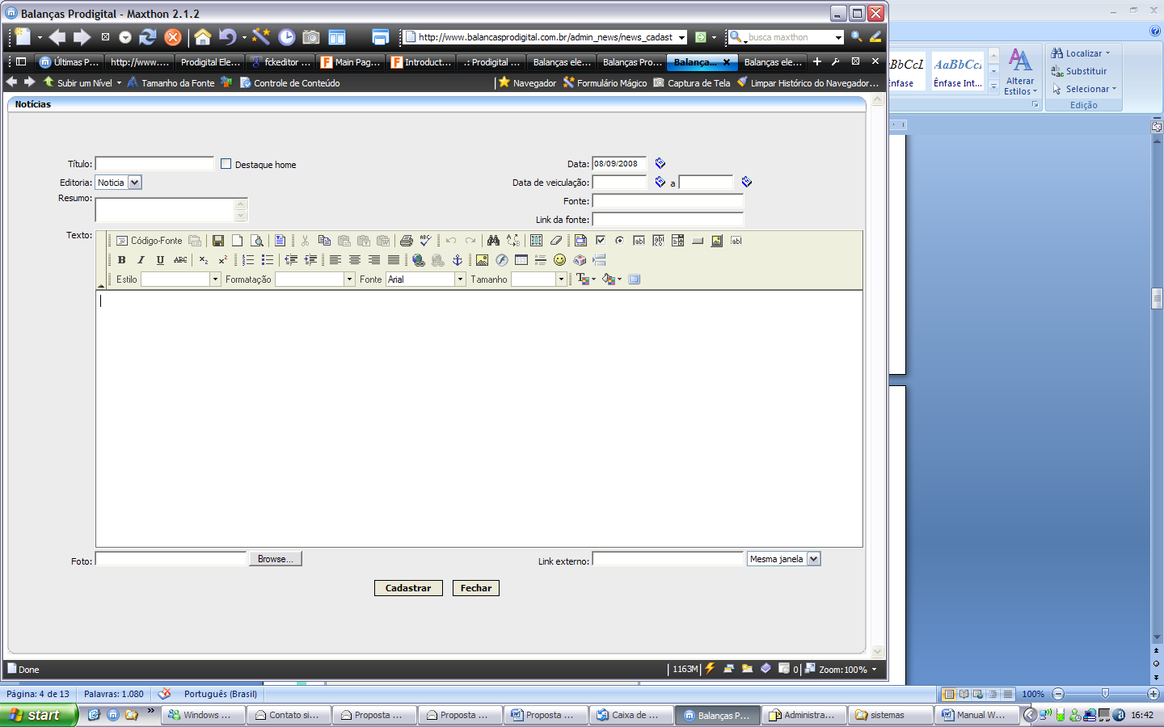, clique na guia Enviar ao servidor, clique em Browse, selecione a imagem em seu computador, clique no botão Enviar ao Servidor e finalize clicando em OK.

DICA:
Selecionando a imagem inserida e clicando novamente no ícone imagem é possível editar as propriedades da imagem como alinhamento, borda, colocar link na guia Hiperlink.

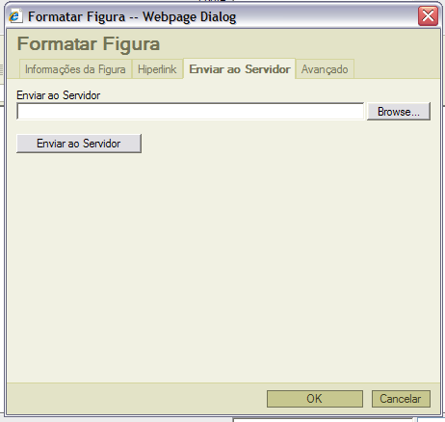

Menu Newsletter:

Nesta seção você pode criar uma nova mensagem manualmente usando nosso editor, utilizando nosso assistente com suas noticias ou importar uma mensagem a partir de algum arquivo HTML que sua equipe de design tenha construído. Também é possível enviar uma newsletter automaticamente com as ultimas noticias e alguns anúncios destaques do portal.

O email é um dos mais perfeitos veículos de contato já inventados:
- A mensagem chega em segundos até seu destino não importando sua localização
- Pode-se disponibilizar gráficos, textos, fotos, sons e vídeos em seu conteúdo
- O custo de envio é praticamente zero
- A manutenção dos cadastros é simples
- A resposta dos destinatários pode ser automática e sem custo
O sistema de newsletter serve para administrar o envio de informações por email para clientes, visitantes ou funcionários de sua empresa cadastrados.
Uma vez que a empresa possua um cadastro de emails, o envio de notícias segmentadas ou informativos precisa de um processo automatizado, que permita uma melhor utilização destes dados com maior velocidade.
O sistema permite que uma mensagem possa ser redigida ou colado o HTML e enviada rapidamente para todos os seus membros.
Isto dá agilidade ao processo informativo, permitindo que as informações possam fluir com maior agilidade e sem custos para a empresa.

Opções de newsletter:

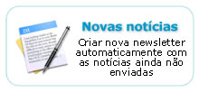 | Cria uma nova newsletter que enviará automaticamente as notícias que ainda não foram enviadas, conforme a pré configuração.
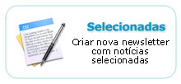 | Cria newsletter com noticias /artigos selecionados.
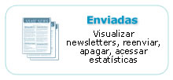 | Você tem acesso ao arquivo de newsletters enviadas.
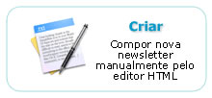 | Você pode compor uma mensagem manualmente no estilo de seu Outlook ou webmail.
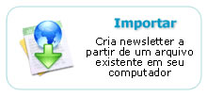 | Você pode importar um arquivo texto ou HTML com a mensagem pronta.

Newsletters Enviadas:

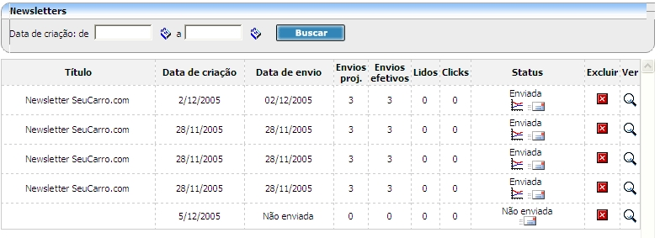

Você tem controle de envios projetados, envios efetivos, mensagens lidas, clicadas, status de cada mensagem, acesso as estatísticas de cada envio, possibilidade de continuar envio caso tenha algum envio interrompido e possibilidade de exclusão de newsletters do arquivo e visualização de cada mensagem enviada.

Configuração Newsletter:

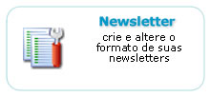 | Configuração da newsletter de conteúdo definindo cores, imagem top, data, formato, editorias, quantidades de noticias de cada editoria, o conteúdo: titulo, resumo, foto, completa, fonte.
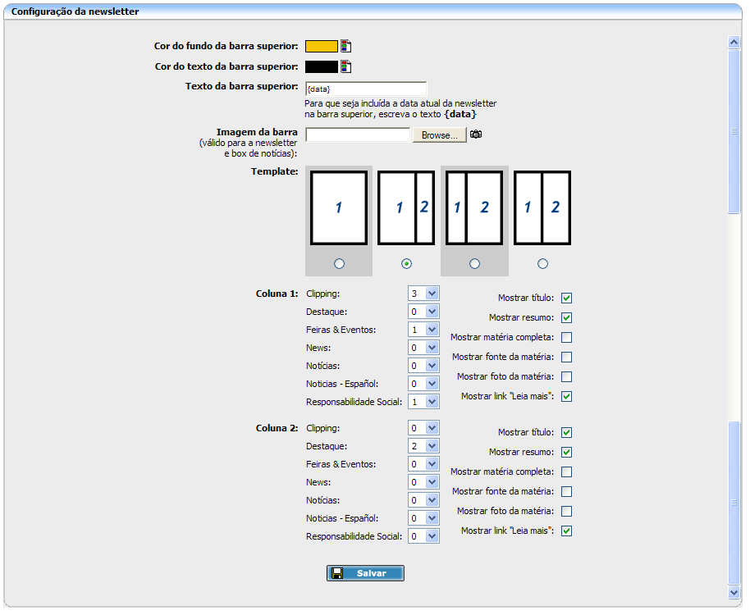
Template – Escolha o formato da newsletter.
Colunas – Escolha a quantidade de itens, de cada assunto, que deverá aparecer em cada coluna da newsletter.
Selecione o que deverá ser mostrado de cada item que foi selecionado para cada coluna

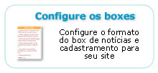 | Alteração e criação de layouts diferentes para os boxes do site.
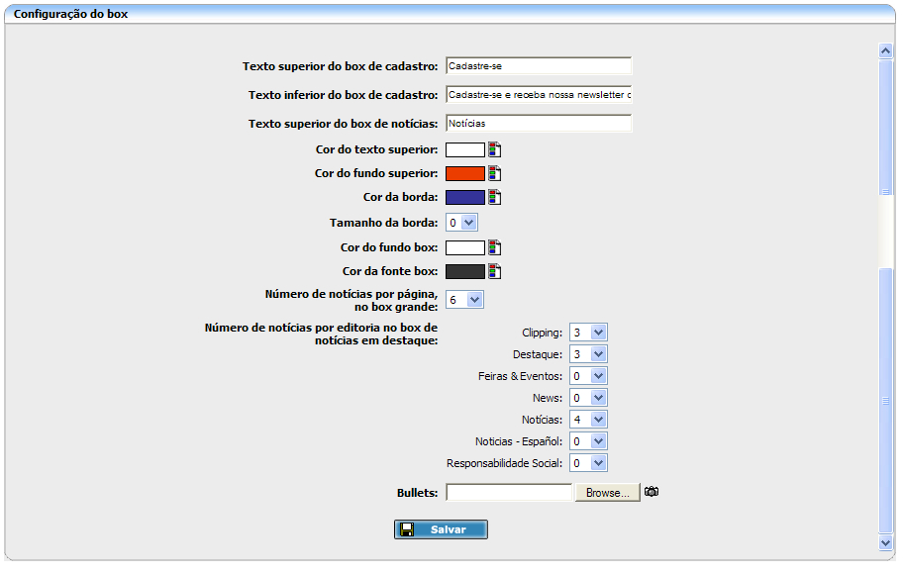

Editorias - Criação, exclusão e alteração de categorias para as notícias.

